mathe live – Ausgabe W ab 2014

Abgleich mit dem Medienkompetenzrahmen NRW

Mathematik │ Gesamtschule

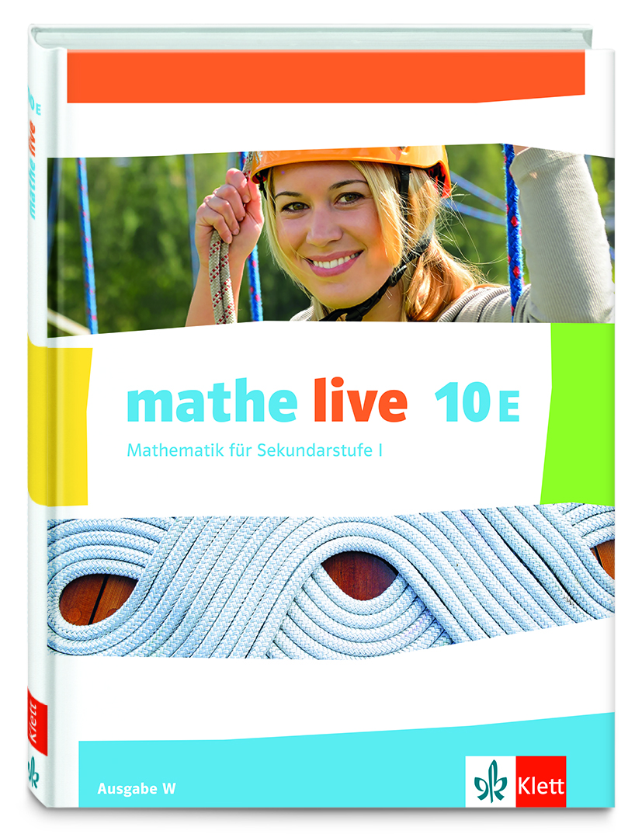
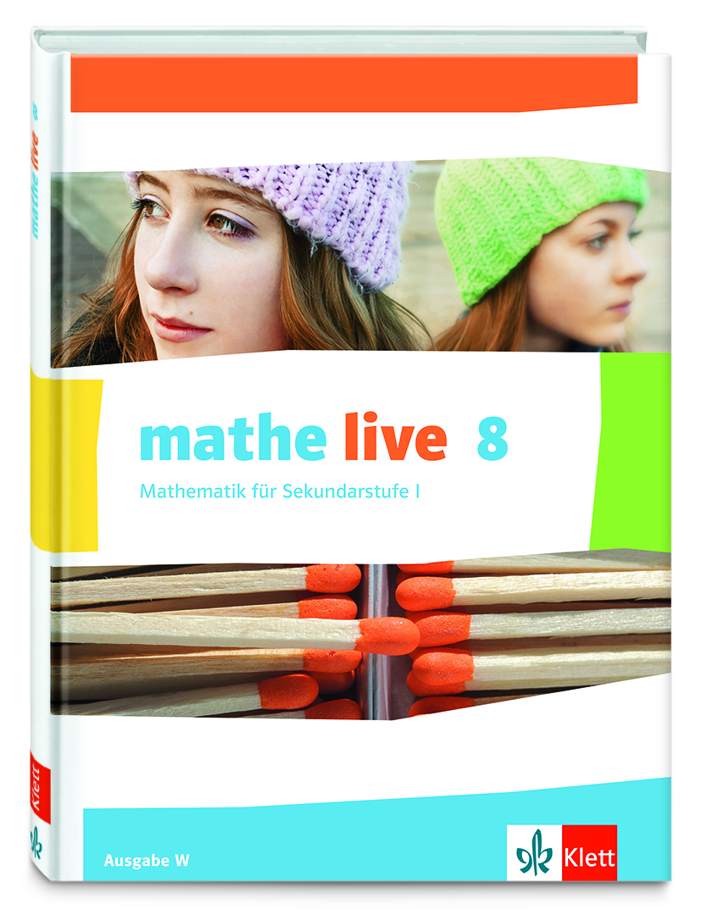
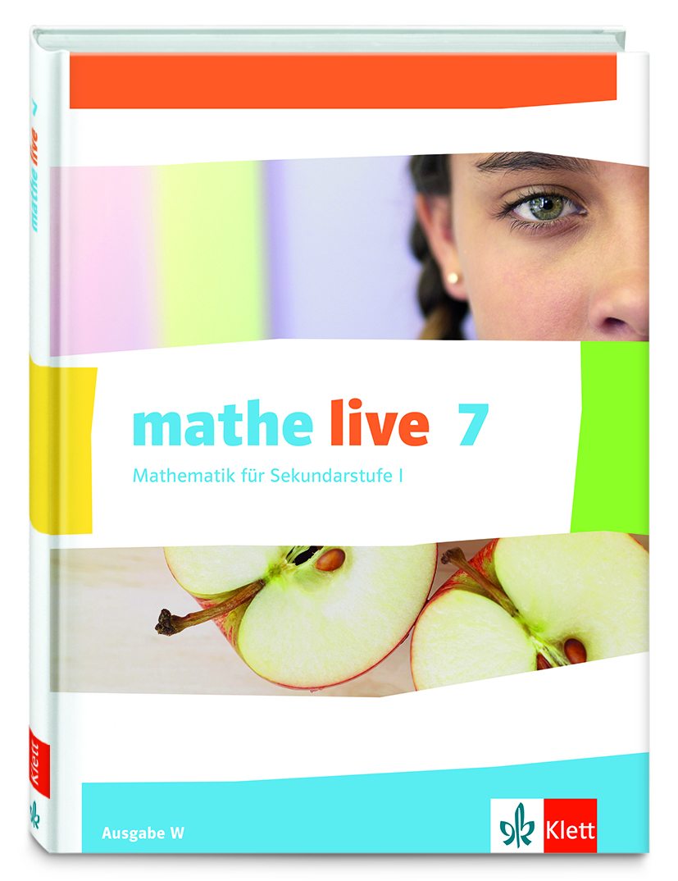
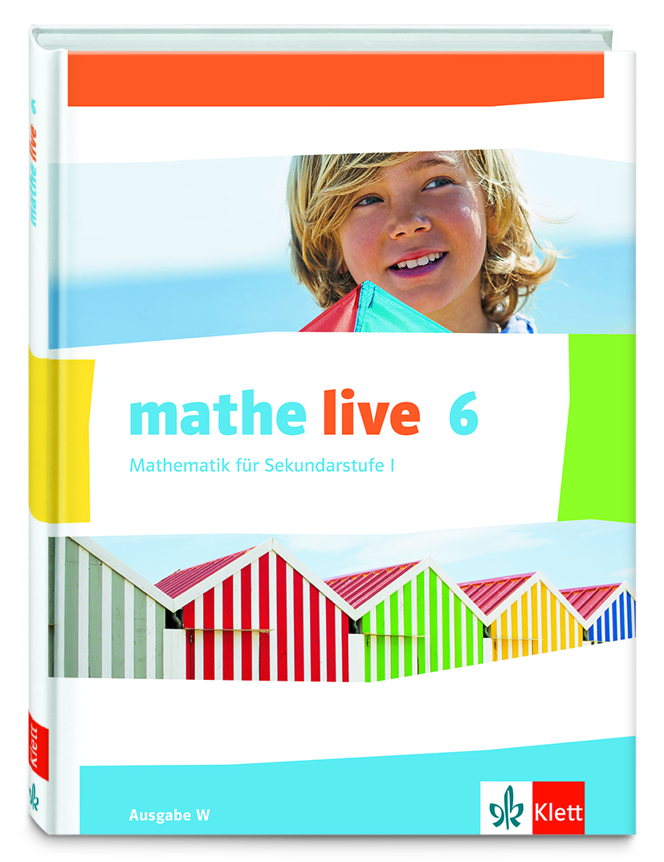
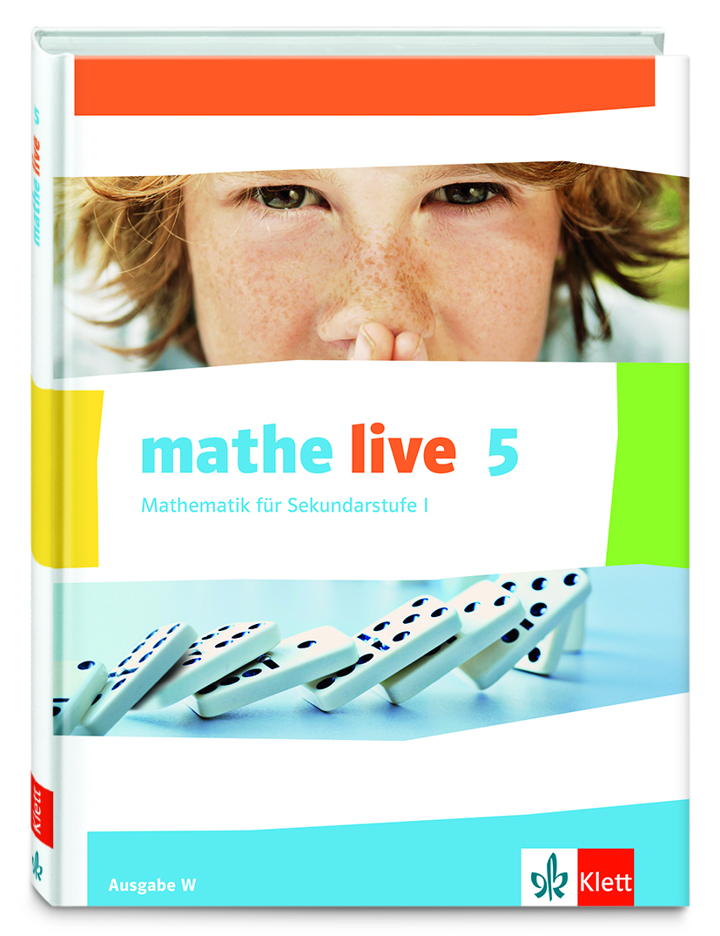

Schülerbuch 5 Schülerbuch 6 Schülerbuch 7 Schülerbuch 8 Schülerbuch 9E Schülerbuch 10E
ISBN: 978-3-12-720610-4 ISBN: 978-3-12-720620-3 ISBN: 978-3-12-720630-2 ISBN: 978-3-12-720640-1 ISBN: 978-3-12-720660-9 ISBN: 978-3-12-720680-7

Schülerbuch 9G Schülerbuch 10G
ISBN: 978-3-12-720550-3 ISBN: 978-3-12-720570-1

- Bedienen  und  Anwenden | 1.1 Medienausstattung (Hardware) | 1.2 Digitale Werkzeuge | 1.3 Datenorganisation | 1.4 Datenschutz und Informationssicherheit
 | Medienausstattung (Hardware) kennen, auswählen und reflektiert anwenden; mit dieser verantwortungsvoll umgehen | Verschiedene digitale Werkzeuge und deren Funktionsumfang kennen, auswählen sowie diese kreativ, reflektiert und zielgerichtet einsetzen | Informationen und Daten sicher speichern, wiederfinden und von verschiedenen Orten abrufen; Informationen und Daten zusammenfassen, organisieren und strukturiert aufbewahren | Verantwortungsvoll mit persönlichen und fremden Daten umgehen; Datenschutz, Privatsphäre und Informationssicherheit beachten
 | Die mathe live-Schulbücher erscheinen auch als eBook, die Arbeitshefte können mit einer CD-Rom mit Lernsoftware erworben werden. | Klassenstufe 5:  Mathe live 5:  S. 133 / Kompetenzkasten  Klassenstufe 6:  Mathe live 6:  S. 107 / C1; S. 114; S. 182 – 184  Mathe live Arbeitsheft 6:  S. 61 / Aufgabe 1 – 3  Klassenstufe 7:  Mathe live 7:  S. 33 / Code; S. 39 / Code; S. 68 / Kompetenzkasten; S. 85 / Aufgabe 14;  S. 91 / Aufgabe 3; S. 92 / Aufgabe 7;  S. 135 / Aufgabe 10; S. 157 / Aufgabe 12;  S. 93 / Aufgabe 14, 16, 17; S. 94 / Aufgabe 18; S. 95 – 97; S. 118 / Aufgabe 7; S. 142; S. 185 / Aufgabe 10 – 14; S. 188 / Aufgabe 1 und 3  Klassenstufe 8:  Mathe live 8:  S. 58 – 59; S. 154 / Aufgabe 7; S. 159 – 161; S. 193 – 194;  Mathe live Arbeitsheft 8:  S. 22; S. 47; S. 50; S. 52  Klassenstufe 9:  Mathe live 9 E:  S. 42 / Aufgabe 12 – 14; S. 45 / Aufgabe 2 und 4; S. 47 / Aufgabe 9; S. 65 / Aufgabe 7; S. 67 / Aufgabe 6, 7 und 9; S. 120 / Aufgabe 9; S. 124 / Aufgabe 5; S. 126 / Aufgabe 15; S. 141 / Aufgabe 3; S. 143 / Aufgabe B 1; S. 165 / Aufgabe 10; S. 176 / Aufgabe 3 und 4  Mathe live 9 G:  S. 47 / Aufgabe 10 – 16; S. 68; S. 103 / Aufgabe 3; S. 166  Klassenstufe 10:  Mathe live 10 E:  S. 8 / Aufgabe 2; S. 14 / Aufgabe 1; S. 15 / Aufgabe 1; S. 21 / Aufgabe D1 und D2;  S. 26 / Aufgabe 3; S. 31 / Aufgabe 1; S. 33 / Aufgabe 9; S. 36 / Aufgabe 26 – 29; S. 37 / Aufgabe 30 – 33; S. 53 / Aufgabe 29; S. 84 / Aufgabe 19 – 20; S. 30; S. 55; S. 79 / Aufgabe 4; S. 81 / Aufgabe 6 – 9; S. 82;  S. 118 / Aufgabe C1; S. 121; S. 126 / Aufgabe B1; S. 142 / Aufgabe 5; S. 148 / Aufgabe 2; S. 158; S. 165 / Aufgabe 10;  S. 167 / Aufgabe 14 – 16; S. 196  Mathe live 10 G:  S. 8 / Aufgabe 2; S. 14 / Aufgabe 1; S. 68 / Aufgabe 14; S. 126 – 127  Mathe live Arbeitsheft 10 G:  S. 13; S. 63 | Klassenstufe 5:  Mathe live 5:  S. 122 / Aufgabe A; S. 123 / Aufgabe D  Klassenstufe 6:  Mathe live 6:  S. 182 – 184; Kapitel 7; S. 221  Klassenstufe 8:  Mathe live 8:  S. 158 / Aufgabe 5; S. 199  Klassenstufe 9:  Mathe live 9 E:  S. 91 / Aufgabe 2; S. 95 / Aufgabe 18  Mathe live 9 G:  S. 161  Klassenstufe 10:  Mathe live 10 E:  S. 197  Mathe live 10 G:  S. 155 | Klassenstufe 6:  Mathe live 6:  S. 228 / Aufgabe 5 und 6  Klassenstufe 8:  Mathe live 8:  S. 156 / Aufgabe 6; S. 157 / Aufgabe 1

- Informieren  und  Recherchieren | 2.1 Informationsrecherche | 2.2 Informationsauswertung | 2.3 Informationsbewertung | 2.4 Informationskritik
 | Informationsrecherchen zielgerichtet durchführen und dabei Suchstrategien anwenden | Themenrelevante Informationen und Daten aus Medienangeboten filtern, strukturieren, umwandeln und aufbereiten | Informationen, Daten und ihre Quellen sowie dahinterliegende Strategien und Absichten erkennen und kritisch bewerten | Unangemessene und gefährdende Medieninhalte erkennen und hinsichtlich rechtlicher Grundlagen sowie gesellschaftlicher Normen und Werte  einschätzen;  Jugend- und Verbraucherschutz kennen und Hilfs- und Unterstützungsstrukturen nutzen
 | Klassenstufe 6:  Mathe live 6:  S. 207; S. 220  Klassenstufe 7:  Mathe live 7:  S. 233  Klassenstufe 8:  Mathe live 8:  S. 157 | Klassenstufe 5:  Mathe live 5:  S. 10 – 16; S. 133  Klassenstufe 6:  Mathe live 6:  S. 220  Klassenstufe 7:  Mathe live 7:  S. 90 / Aufgabe 1, S. 95 – 97; S. 233  Klassenstufe 8:  Mathe live 8:  S. 65 – 70; S. 152 – 153, S. 157 – 161; S. 194  Mathe live Arbeitsheft 8:  S. 22  Mathe live Arbeitsheft 8 G:  S. 24 – 25  Klassenstufe 9:  Mathe live 9 E:  Kapitel 1; S. 107 – 112  Mathe live Arbeitsheft 9 E:  S. 4 / Aufgabe 1 und 2; S. 36  Mathe live 9 G:  S. 73 – 78  Mathe live Arbeitsheft 9 G:  S. 35 – 36  Klassenstufe 10:  Mathe live 10 E:  S. 93 – 98  Mathe live 10 G:  S. 97 – 102  Mathe live Arbeitsheft 10 G:  S. 51 – 52 | Klassenstufe 6:  Mathe live 6:  S. 171; S. 173  Klassenstufe 7:  Mathe live 7:  S. 89 / Aufgabe 43; S. 97 / Aufgabe 8 und 11  Klassenstufe 8:  Mathe live 8:  S. 65 – 70; S. 153 / Aufgabe 5 und 6; S. 165 / Aufgabe 3 und 4; S. 168 – 170  Mathe live Arbeitsheft 8:  S. 22; S. 55  Mathe live Arbeitsheft 8 G:  S. 24 – 25  Klassenstufe 9:  Mathe live 9 E:  S. 8 – 16; S. 93 – 98; S. 107 - 112  Mathe live 9 G:  S. 73 – 78  Mathe live Arbeitsheft 9 G:  S. 35 – 36  Klassenstufe 10:  Mathe live 10 E:  S. 16  Mathe live Arbeitsheft 10 G:  S. 50 – 51 | Klassenstufe 7:  Mathe live 7:  S. 122

- Kommunizieren  und  Kooperieren | 3.1 Kommunikations- und Kooperationsprozesse | 3.2 Kommunikations- und Kooperationsregeln | 3.3 Kommunikation und Kooperation in der Gesellschaft | 3.4 Cybergewalt und  -kriminalität
 | Kommunikations- und Kooperationsprozesse mit digitalen Werkzeugen zielgerichtet gestalten sowie mediale Produkte und Informationen teilen | Regeln für digitale Kommunikation und Kooperation kennen, formulieren und einhalten | Kommunikations- und Kooperationsprozesse im Sinne einer aktiven Teilhabe an der Gesellschaft gestalten und reflektieren; ethische Grundsätze sowie kulturell-gesellschaftliche Normen beachten | Persönliche, gesellschaftliche und wirtschaftliche Risiken und Auswirkungen von Cybergewalt und -kriminalität erkennen sowie Ansprechpartner und Reaktionsmöglichkeiten kennen und nutzen
 | Klassenstufe 8:  Mathe live 8:  S. 157 | Klassenstufe 9:  Mathe live 9 E:  S. 205  Klassenstufe 10:  Mathe live 10 G:  S. 159 | Dieses Thema wird in den Mathematik-büchern nicht explizit behandelt. | Dieses Thema wird in den Mathematikbüchern nicht explizit behandelt.

- Produzieren  und  Präsentieren | 4.1 Medienproduktion und Präsentation | 4.2 Gestaltungsmittel | 4.3 Quellendokumentation | 4.4 Rechtliche Grundlagen
 | Medienprodukte adressatengerecht planen, gestalten und präsentieren; Möglichkeiten des Veröffentlichens und Teilens kennen und nutzen | Gestaltungsmittel von Medienprodukten kennen, reflektiert anwenden sowie hinsichtlich ihrer Qualität, Wirkung und Aussageabsicht beurteilen | Standards der Quellenangaben beim Produzieren und Präsentieren von eigenen und fremden Inhalten kennen und anwenden | Rechtliche Grundlagen des Persönlichkeits- (u.a. des Bildrechts), Urheber- und Nutzungsrechts  (u.a. Lizenzen) überprüfen,  bewerten und beachten
 | Klassenstufe 5:  Mathe live 5:  S. 39  Klassenstufe 9:  Mathe live 9 E:  S. 68 | Klassenstufe 6:  Mathe live 6:  S. 135 / Aufgabe D; S. 223  Klassenstufe 7:  Mathe live 7:  S. 237  Klassenstufe 8:  Mathe live 8:  S. 203  Klassenstufe 9:  Mathe live 9 E:  S. 203  Mathe live 9 G:  S. 164  Klassenstufe 10:  Mathe live 10 E:  S. 202  Mathe live 10 G:  S. 158 | Dieses Thema wird in den Mathematikbüchern nicht explizit behandelt. | Dieses Thema wird in den Mathematikbüchern nicht explizit behandelt.

- Analysieren  und  Reflektieren | 5.1 Medienanalyse | 5.2 Meinungsbildung | 5.3 Identitätsbildung | 5.4 Selbstregulierte Mediennutzung
 | Die Vielfalt der Medien, ihre Entwicklung und Bedeutungen kennen, analysieren und reflektieren | Die interessengeleitete Setzung und Verbreitung von Themen in Medien erkennen sowie in Bezug auf die Meinungsbildung beurteilen | Chancen und Herausforderungen von Medien für die Realitätswahrnehmung erkennen und analysieren sowie für die eigene Identitätsbildung nutzen | Medien und ihre Wirkungen beschreiben, kritisch reflektieren und deren Nutzung selbstverantwortlich regulieren; andere bei ihrer Mediennutzung unterstützen
 | Klassenstufe 5:  Mathe live 5:  S. 88 / Aufgabe 2  Klassenstufe 6:  Mathe live 6:  S. 59 / Aufgabe 11d; S. 229 / Aufgabe 9 und 10  Klassenstufe 7:  Mathe live 7:  S. 96 / Aufgabe 3 und 4  Klassenstufe 8:  Mathe live 8:  S. 156 / Aufgabe 7  Klassenstufe 9:  Mathe live 9 E:  S. 23 / Aufgabe 14; S. 28 / Aufgabe 7;  S. 172  Klassenstufe 10:  Mathe live 10 E:  S. 76  Mathe live 10 G:  S. 212 | Dieses Thema wird in den Mathematikbüchern nicht explizit behandelt. | Dieses Thema wird in den Mathematikbüchern nicht explizit behandelt. | Klassenstufe 8:  Mathe live 8:  S. 152 und 153, S. 156 / Aufgabe 6

- Problemlösen  und  Modellieren | 6.1 Prinzipien der digitalen Welt | 6.2 Algorithmen erkennen | 6.3 Modellieren und Programmieren | 6.4 Bedeutung von Algorithmen
 | Grundlegende Prinzipien und Funktionsweisen der digitalen Welt identifizieren, kennen, verstehen und bewusst nutzen | Algorithmische Muster und Strukturen in verschiedenen Kontexten erkennen, nachvollziehen und reflektieren | Probleme formalisiert beschreiben, Problemlöse-strategien entwickeln und dazu eine strukturierte, algorithmische Sequenz planen; diese auch durch Programmieren umsetzen und die gefundene Lösungsstrategie beurteilen | Einflüsse von Algorithmen und Auswirkung der Automatisierung von Prozessen in der digitalen Welt beschreiben und reflektieren
 | Dieses Thema wird in den Mathematikbüchern nicht explizit behandelt. | Klassenstufe 9:  Mathe live 9 E:  S. 81 / Aufgabe 13; S. 153 | Dieses Thema wird in den Mathematikbüchern nicht explizit behandelt. | Dieses Thema wird in den Mathematikbüchern nicht explizit behandelt.

